Краснодарский край, Динской район, станица Новотитаровская
Муниципальное автономное общеобразовательное учреждение
муниципального образования Динской район
«Средняя общеобразовательная школа № 29 имени
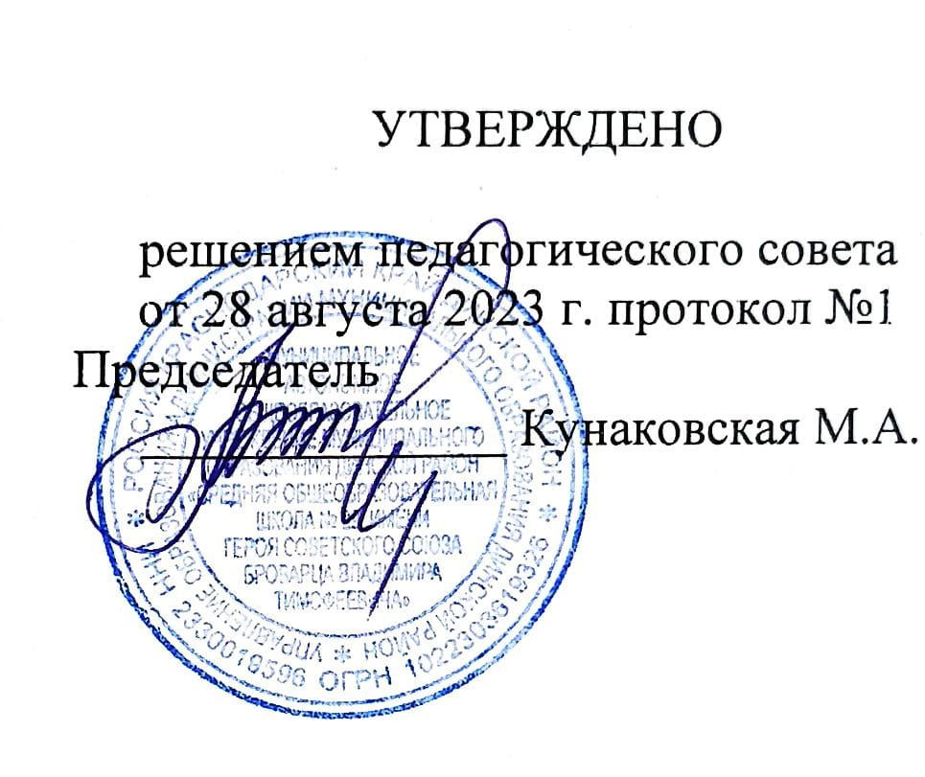
Героя Советского Союза Виктора Тимофеевича Броварца

Рабочая программа

внеурочной деятельности
«По психологии и выбору профессии»

Уровень образования :9 класс
Срок реализации :1 год
Количество часов: всего 34 часа; в неделю 1 час;
Учитель: Кудряшова Н.Д.

Программа разработана в соответствии с ФГООС СОО

1. Пояснительная записка
Настоящая программа составлена на основе:
- федерального компонента Государственного стандарта основного общего образования, 2004;
- авторской программы Резапкиной Г.В. «Психология и выбор профессии: программа предпрофильной подготовки», 2015.
- основной образовательной программы среднего общего образования МАОУ СОШ №29;
- положения о рабочих программах МАОУ СОШ №29.
Основной целью данного курса является актуализация процесса профессионального самоопределения учащихся за счёт специальной организации их деятельности, включающей получение знаний о себе и о мире профессионального труда.

Цель осуществляется посредством выполнения следующих задач:

развитие личности, ее актуальных компетенций в процессе самопознания и определения собственной позиции; способности к самоопределению и самореализации;
воспитание ответственной гражданской позиции, уважения к людям различных профессий, понимания значения и роли представителя любой профессии в обществе;
освоение знаний, необходимых для профессиональной адаптации, расширение представлений учащихся о современном «рынке труда»;
овладение умением соотносить свои интересы и способности с требованиями, выдвигаемыми выбранной профессией, обучение планированию профессиональной карьеры;

формирование положительного отношения к себе, раскрытие психологических особенностей своей личности, осознание своей индивидуальности применительно к реализации себя в будущей профессии.

2. Общая характеристика учебного предмета
Профильная ориентация призвана способствовать принятию школьниками осознанного решения о выборе направления дальнейшего обучения и созданию условий для повышения готовности подростков к социально-профессиональному самоопределению.
Программа “Психология и выбор профессии” разработана с учетом целей и задач, поставленных в Концепции профильного обучения и в соответствии с обязательным минимумом содержания основных образовательных программ. В программе изложены современные взгляды на проблему выбора профессии и планирования карьеры и даны диагностические и профинформационные материалы, которые должны помочь ребятам в выборе профессии.
В программе использованы различные типы занятий. В них входит профессиональная диагностика с использованием надежных методик, деловых и ролевых игр, проблемно–поисковых задач, элементов исследовательской и проектной деятельности, контрольные задания.
Занятия разработаны на основе традиционной классно–урочной системы с учетом принципов дифференцированного обучения и модульной организации учебного процесса. Занятия сгруппированы в четыре самостоятельных, но логически связанных блока (модуля) по принципу один модуль — одна четверть. Результаты диагностики могут учитываться при формировании профильных классов. Эффективное преподавание программы предполагает осознание учителем целей урока и его места в учебном процессе, поддержку интереса и активности учащихся, опору на знания и жизненный опыт учащихся, контроль их деятельности.
Основная идея курса: профессионал — это человек, которому профессиональная деятельность помогает удовлетворять практически все потребности, от низших до высших (самоуважение, самоактуализация). Профессионализм зависит не от содержания работы, а от квалификации, личностных качеств и мотивации человека. В профессионале все эти факторы гармонично сочетаются. Человек выбирает профессию и карьеру в соответствии со своими убеждениями и ценностями.
Основная цель — формирование психологической готовности подростка к профессиональной карьере достигается путем формирования адекватного представления учащихся о своем профессиональном потенциале на основе самодиагностики и знания мира профессий; ознакомление со спецификой современного рынка труда, правилами выбора и способами получения профессии.

3. Описание места курса в учебном плане
Согласно авторской программы, на курс «Психология и выбор профессии» в 9 классе отводится 34 часа, из расчета 1 ч в неделю.

Таблица тематического распределения количества часов:

№  п\п | Разделы, темы | Количество часов
№  п\п | Разделы, темы | Авторская программа | Рабочая программа
1 | Тема 1. Что я знаю о своих возможностях. | 8 | 9
2 | Тема 2. Что я знаю о мире профессий | 8 | 8
3 | Тема 3. Способности и профессиональная пригодность. | 8 | 8
4 | Тема 4. Планирование профессиональной карьеры. | 9 | 9
 | Итого: | 33 | 34

4. Содержание учебного курса
Тема 1. Что я знаю о своих возможностях.
Самооценка и уровень притязаний. Темперамент и профессия. Определение темперамента. Чувства и эмоции. Тест эмоций. Истоки негативных эмоций. Стресс и тревожность. Определение типа мышления. Внимание и память. Уровень внутренней свободы.
Тема 2. Что я знаю о мире профессий
Классификации профессий. Признаки профессии. Определение типа будущей профессии. Профессия, специальность, должность. Формула профессии. Интересы и склонности в выборе профессии. Определение профессионального типа личности. Профессионально важные качества.
Профессия и здоровье.
Тема 3. Способности и профессиональная пригодность.
Способности общие и специальные. Способности к практическим видам деятельности. Способности к интеллектуальным видам деятельности Способности к профессиям социального типа Способности к офисным видам деятельности Способности к предпринимательской деятельности. Артистические способности. Уровни профессиональной пригодности.
Тема 4. Планирование профессиональной карьеры.
Мотивы и потребности. Ошибки в выборе профессии. Современный рынок труда. Современные профессии сервиса и туризма, возможности их получения и перспективы карьерного роста. Пути получения профессии. Навыки самопрезентации. Стратегия выбора профессии. Разработка и защита проекта “Моя будущая профессия”.

5. Тематическое планирование.
Разделы, темы программы | Основное содержание по темам
Тема 1. Что я знаю о своих возможностях (9 часов) | Самооценка и уровень притязаний.  Темперамент и профессия. Определение темперамента.  Чувства и эмоции. Тест эмоций. Истоки негативных эмоций.  Стресс и тревожность.  Определение типа мышления.  Внимание и память.  Уровень внутренней свободы.  Мой психологический портрет.
Тема 2. Что я знаю о мире профессий (8 часов) | Классификации профессий. Признаки профессии.  Определение типа будущей профессии.  Профессия, специальность, должность. Формула профессии.  Интересы и склонности в выборе профессии.  Определение профессионального типа личности.  Профессионально важные качества.  Профессия и здоровье.  Моя будущая профессия.
Тема 3. Способности и профессиональная пригодность (8 часов) | Способности общие и специальные. Способности к практическим видам деятельности.  Способности к интеллектуальным видам деятельности.  Способности к профессиям социального типа.  Способности к офисным видам деятельности.  Способности к предпринимательской деятельности.  Артистические способности.  Тестирование обучающихся на соответствие личностных качеств требованиям к специалистам сферы сервиса и туризма.  Уровни профессиональной пригодности. Мои способности.
Тема 4. Планирование профессиональной карьеры (9 часов) | Мотивы и потребности.  Ошибки в выборе профессии.  Современный рынок труда.  Пути получения профессии.  Навыки самопрезентации.  Стратегия выбора профессии. Современные профессии сферы сервиса и туризма, возможности их получения и перспективы карьерного роста.  Экскурсия на предприятие индустрии сервиса и туризма.  Защита проекта “Моя будущая профессия”.

6. Описание учебно-методического и материально-технического обеспечения образовательной деятельности.
- печатные пособия:
1. «Психология и выбор профессии: программа предпрофильной подготовки». Учебно–методическое пособие. /Резапкина Г.В.— М.: Генезис, 2015.
- технические средства обучения (средства ИКТ):
1. Мультимедийный проектор
2. Ноутбук
- цифровые и электронно-образовательные ресурсы:
1. Сайт http://www.metodkabi.net.ru «Методический кабинет профориентации»
2. Сайт http://www.profcareer.ru Центр тестирования и развития «Гуманитарные технологии»
3. Сайт http://www.proftime.edu.ru «Время выбрать профессию» Московского психолого- социального института
4. Сайт «Образование и карьера» http://www.start4you.ru – информационно-справочный ресурс для выпускников школ и студентов.
Согласовано
заместитель
директора по ВР
____________ 2023г.
______Бегларова М.Ю.
5. Сайт http://www.rabochee-mesto.com – портала «Ваше рабочее место» помощь в выборе профессии.

